Приложение № 10
к постановлению Администрации Алнашского района
от 27.01.2015 года № 55

ГРАФИК
технических перерывов ЕДДС муниципального образования
«Алнашский район»
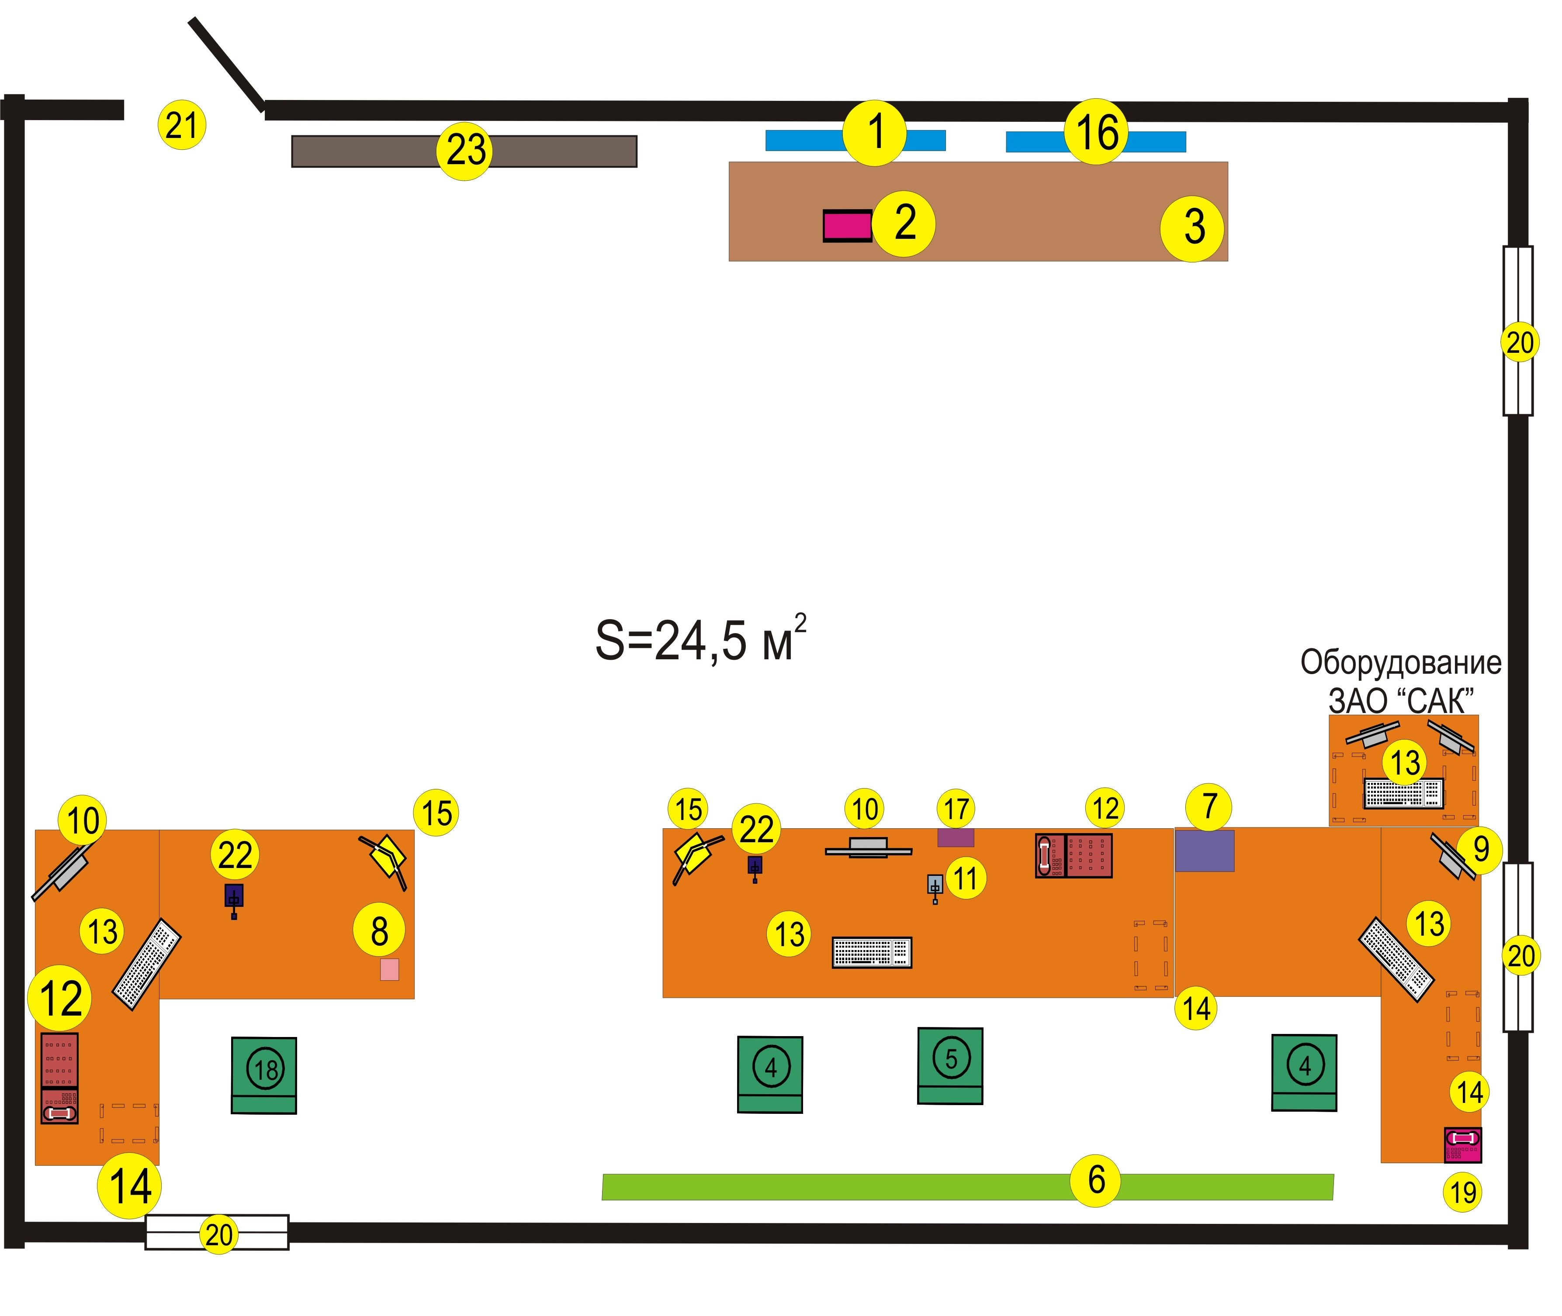
Технические
перерывы
10.00 – 10.10
15.30 – 15.40
06.10 – 06.20

Начальник сектора по делам ГО и ЧС
Администрации Алнашского района С.А. Шишов
«___» января 201__г.

